Техническое задание
на поставку Товара
№ | Наименование товара | Технические характеристики товара.
1 | Костюм рабочий | Описание:  Костюм мужской летний предназначен для защиты от общих производственных загрязнений и механических воздействий, состоит из куртки и брюк.  Куртка прямая с центральной застежкой на петли и пуговицы: три потайные петли и две на кокетке сквозные  Полочки с кокетками, верхним левым и нижними накладными карманами.  Спинка с кокеткой.  На спине нанесен фирменный логотип компании вышитый красной нитью  Рукава втачные, двушовные с разрезом в локтевом шве, притачной манжетой с застёжкой на петлю и пуговицу, мягкой складкой по шву притачивания манжеты. На спине нанесена вышивка, согласно рисунку №1.  Воротник отложной, с прямыми концами.  Брюки прямые, с застежкой в среднем шве передних половинок на петли и пуговицы и одну петлю и пуговицу на притачном поясе. Пояс брюк с пятью шлевками, в области боковых швов стянут эластичной лентой.  Передние половинки с боковыми накладными карманами с наклонной линией входа и складкой по внутренней боковой стороне. Правая задняя половинка с накладным карманом с клапаном с застежкой на петлю и пуговицу. Световозвращающие полосы на куртке и брюках.  Область применения:  Костюмы мужские для защиты от общих производственных загрязнений и механических воздействий  Технические характеристики:  Ткань: смесовая, хлопок — не менее 80%, полиэфир — не более 20%, ВО  Цвет:  Темно-синий  Размерный ряд:  Размер: 88/92 — 120/124  Рост: 170/176, 182/188  Соответствует:  ГОСТ 27575-87.  ТР ТС 019/2011  Упаковка:Каждый костюм упакован в индивидуальный пакет, пакеты связываются в пачки по 5 штук и складываются в гофрокороб 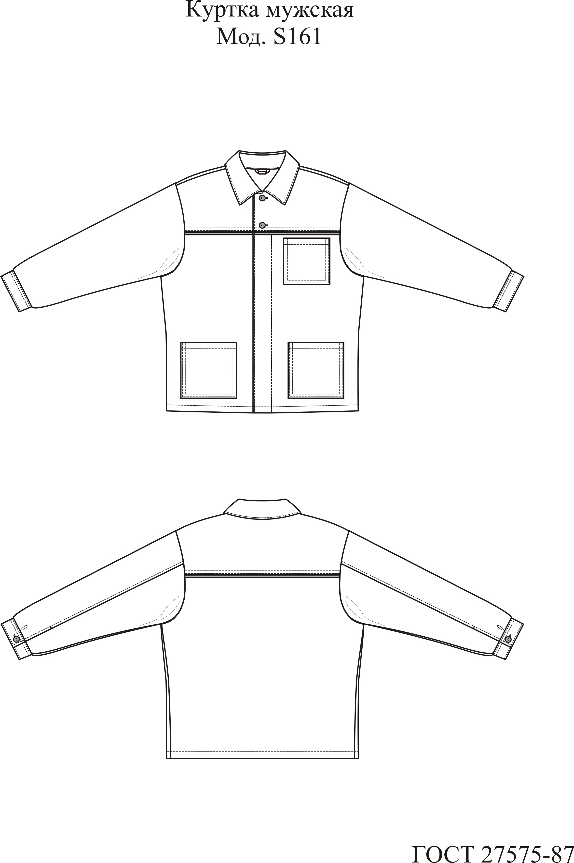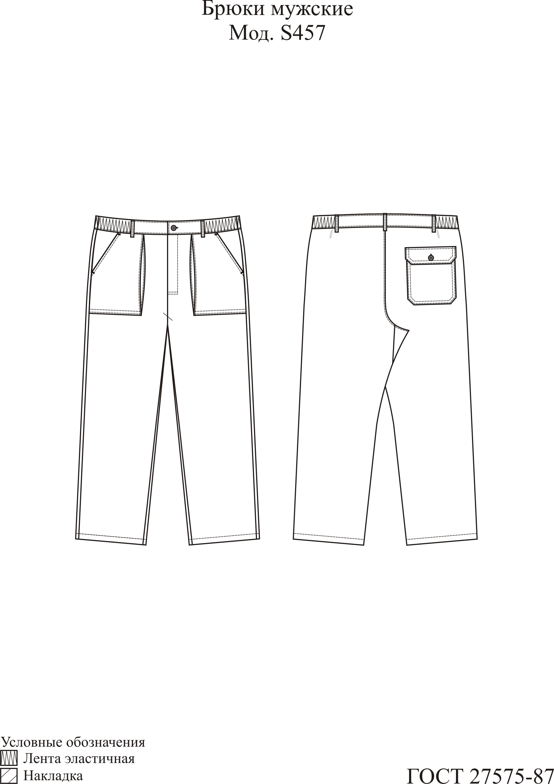
2 | Халат рабочий белый | Описание:  Халат прямого силуэта с центральной застежкой на пять петель и пуговиц.  Полочки с нагрудными вытачками из пройм, нижними накладными карманами с наклонной линией входа. Внешние боковые срезы карманов входят в боковые швы изделия.  Спинка с прямой отрезной кокеткой, средним швом и поясом, концы которого входят в боковые швы изделия.  Рукава втачные двухшовные с притачными манжетами с застежкой на петлю и пуговицу.  Воротник втачной отложной пиджачного типа, с прямыми концами.  На спине нанесен фирменный логотип компании вышитый красной нитью  Область применения:  Халаты женские и мужские для защиты от общих производственных загрязнений  Цвет белый.  Область применения:  Защита от общих производственных загрязнений и механических воздействий.  Технические характеристики:  Ткань верха: Диагональ, состав 100% хлопок, плотность не менее 230 г/м². На спине нанесен фирменный логотип компании вышитый красной нитью.  Размерный ряд: 88-92 — 120-124 рост 170-176 ГОСТ 12.4.131-83 ТР ТС 019/2011  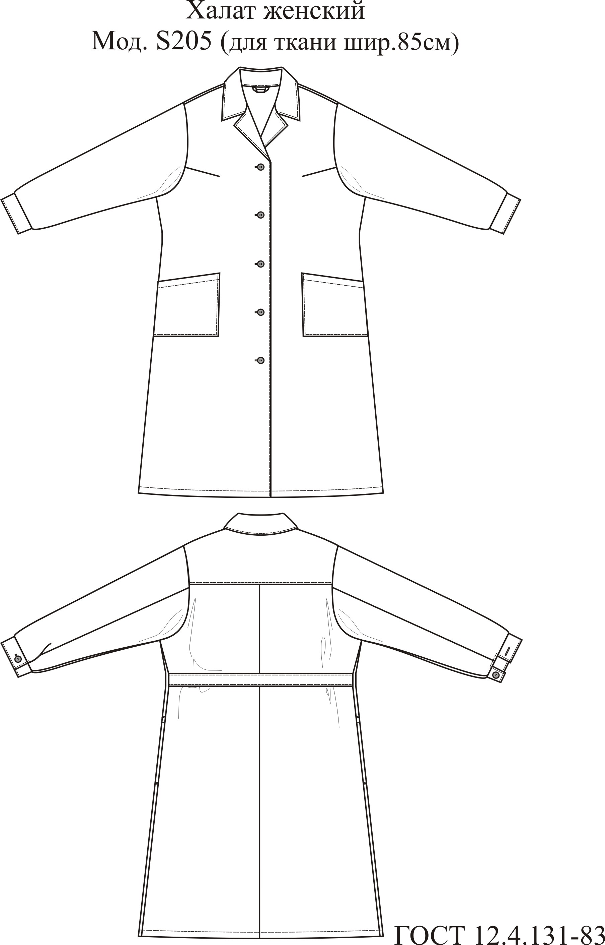
3 | Халат рабочий темный | Описание:  Халат прямого силуэта с центральной застежкой на пять петель и пуговиц.  Полочки с нагрудными вытачками из пройм, нижними накладными карманами с наклонной линией входа. Внешние боковые срезы карманов входят в боковые швы изделия.  Спинка с прямой отрезной кокеткой, средним швом и поясом, концы которого входят в боковые швы изделия.  Рукава втачные двухшовные с притачными манжетами с застежкой на петлю и пуговицу.  Воротник втачной отложной пиджачного типа, с прямыми концами.  На спине нанесен фирменный логотип компании вышитый красной нитью  Область применения:  Халаты женские и мужские для защиты от общих производственных загрязнений  Цвет темный.  Область применения:  Защита от общих производственных загрязнений и механических воздействий.  Технические характеристики:  Ткань верха: Диагональ, состав 100% хлопок, плотность не менее 230 г/м². На спине нанесен фирменный логотип компании вышитый красной нитью.  Размерный ряд: ТР ТС 019/2011  88-92 — 120-124 рост 170-176  ГОСТ 12.4.131-83 ТР ТС 019/2011
4 | Куртка утепленная | Описание:  Куртка мужская утеплённая с притачной утепляющей подкладкой, центральной застёжкой на  петли и пуговицы, кулиской по линии талии.  Полочка с кокеткой, простеганной по наметке с одним слоем утеплителя, нижним накладным  карманом с клапаном.  Спинка со средним швом, кокеткой, простеганной по наметке с одним слоем утеплителя.  На нижнем воротнике пуговицы и ответные части кнопок для пристегивания капюшона.  Рукав втачной, двушовный с внутренним напульсником.  Воротник отложной меховой с закругленными концами. Нижний воротник из ткани верха  выстеган с утеплителем.  Кулиска по линии талии со шнуром, фиксаторами и наконечниками. Концы шнура выводятся  через люверсы на подкладке полочек.  Притачная подкладка с внутренним накладным карманом на левой полочке, внутренними  трикотажными напульсниками.  Детали из ткани верха отделочного цвета: кокетки полочек и спинки.  Световозвращающая лента: на полочках и спинке.  На спине нанесен фирменный логотип компании вышитый красной нитью.  Детали из искусственного меха: верхний воротник  Область применения:  Куртка специальная мужская для защиты от пониженных температур воздуха, ветра, общих  производственных загрязнений и механических воздействий (истирания)  Сертификат:  ТР ТС 019/2011  СТО 86546719-102-2017 Одежда специальная для защиты от пониженных температур, общих  производственных загрязнений и механических воздействий.  1-2 класс защиты. (I-II, III климатические пояса)  Технические характеристики:  Ткань верха: полиэфир – 80%, хлопок – 20%, 220 г/м², ВО  Утеплитель: ватин + синтепон (1 слой), 100 г/м²  Цвет: темно-синий с оранжевым  Размерный ряд:  Размер: 88/92 – 120/124  Рост: 158/164, 170/176, 182/188
5 | Футболка х/б | Описание:  Футболка с эластаном прямого силуэта из трикотажного полотна, с круглым вырезом горловины.  Рукава втачные одношовные.  По шву горловину притачана трикотажная бейка переплетения ластик 1+1. Плечевые швы и горловина окантованы, а затем настрачены бейкой из основной ткани. Шов притачивания бейки по горловине полочки обработан на трехниточном двухлинейном цепном шве. Нижний срез изделия и рукавов обработан швом "вподгибку" с открытым срезом на двухигольной плоскошовной машине.  Область применения: Белье нательное.  Ткань: полотно трикотажное, плотность не менее 170 г/м², состав 95% хлопок, 5% эластан. Цвет красный и васильковый. На груди слева нанесен логотип компании методом термопечати белого цвета.  Размерный ряд: S, M, L, XL, XXL, XXXL. Соответствует: ТР ТС 017/2011, ГОСТ 31410-2009  . 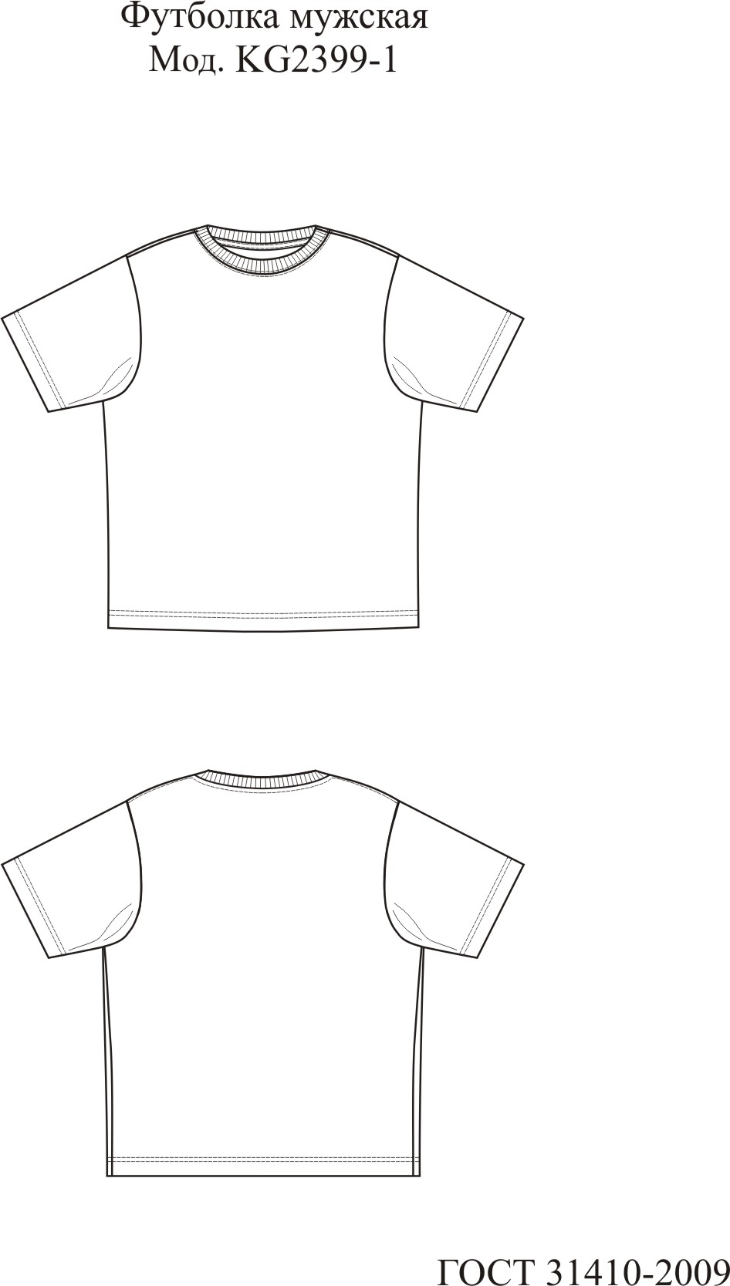

Поставщик обязан предоставить действующее на срок действия договора, заключение о подтверждении производства промышленной продукции на территории Российской Федерации, представляемого Министерством промышленности и торговли Российской Федерации в отношении специальной одежды, специальной обуви и других средств индивидуальной защиты (далее-Заключение), указанных в Спецификации. В случае если поставляемый Товар имеет заключение о подтверждении производства промышленной продукции на территории Российской Федерации, представляемого Министерством промышленности и торговли Российской Федерации, выданное не на поставщика Товара, то Поставщик обязан предоставить документ (прямой договор, контракт), подтверждающий приобретение Товара непосредственно у производителя на которого выдано Заключение, которое прилагается и является неотъемлемой частью настоящего договора.

Начальник ОМТО А.В. Андреев

Начальник ОПБОТиОС А.П. Енин.

